Beykent Üniversitesi

Yazılım Mühendisliği Bölümü

Yazılım Mühendisliği Tasarım Projesi

2019 - GÜZ

Rapor 4

CowTec(C)

Grup Elemanları:

Sena Çom - 150301040

Burcu Hamza – 150301062

Emre Can Akbulut – 150301034

Okan Candemir – 150301014

Hüseyin Ölmez - 150301026

# **24 Test Edilebilecek ve Test Edilemeyecek Özellikler**

Geliştirilmesi beklenen projede test edilebilecek ve test edilemeyecek özellikler aşağıdaki tablolarda belirtilmiştir. Tabloda belirtilen değerlerden;

* Y : YÜKSEK
* O : ORTA
* D : DÜŞÜK

Olarak belirlenmiştir.

|  |  |  |  |
| --- | --- | --- | --- |
| **Test Edilen Öğe** | **Test Edilebilme Özelliği** | **Test Edilme Önemi** | **Test Edilme Riski** |
| Kullanıcı Adı | Harf ve rakamlardan oluşma | **O** | **D** |
| Şifre | Harf ve rakamlardan oluşma | **Y** | **D** |
| Ad Soyad | Harflerden oluşma | **O** | **D** |
| Telefon numarası | Rakamlardan oluşma | **O** | **D** |
| E - Posta | İçinde "@" işareti bulundurma | **D** | **D** |
| Ahırdaki Fan sayısı | Rakamlardan oluşma | **O** | **D** |
| Ahırdaki İnek Sayısı | Rakamlardan oluşma | **Y** | **D** |
| İnek Kilosu | Rakamlardan oluşma | **Y** | **D** |
| İnek Yaşı | Rakamlardan oluşma | **Y** | **D** |
| Günlük Süt Verimi | Rakamlardan oluşma | **Y** | **D** |
| Sütteki Yağ oranı | Rakamlardan oluşma | **Y** | **D** |
| En Son Geçirdiği Hastalık | Harf ve rakamlardan oluşma | **O** | **D** |
| İstenilen Süt Verimi | Rakamlardan oluşma | **Y** | **D** |
| İstenilen Sütteki Yağ Oranı | Rakamlardan oluşma | **Y** | **D** |
| **Tablo : Test Edilebilecek Özellikler Tablosu** | | | |

|  |  |  |  |
| --- | --- | --- | --- |
| **Test Edilemeyen Öğe** | **Test Edilememe Sebebi** | **Test Edilme Önemi** | **Test Edilmeme Riski** |
| Rasyon Sonucu | Yüksek maaliyet ve sağlık riskleri | **Y** | **Y** |
| Verim Süresi | Teori ile Sahanın her zaman aynı sonucu vermemesi | **O** | **Y** |
| Kullanıcının Elindeki Yem | Kullanıcının elindeki yemin değişkenlik göstermesi | **O** | **O** |
| **Tablo : Test Edilemeyen Özellikler Tablosu** | | | |

Test edilecek özellikler kullanıcıdan elle girilmesi istenen özelliklerdir. Girilen bilgilerin veritabanına kaydedilip edilmediği ve gerekli geri dönüşleri yapıp yapmadığı kontrol edilerek test edilecektir.

Test edilmeyecek özellikler ise teoriden çok sahada yani gerçek hayatta alınacak sonuçlardır. Bu testlerin yapılması yüksek maliyet ve risk teşkil etmektedir çünkü teori ile saha aynı sonuçları vermeyebilmektedir.

Testler el ile gerçekleştirilecektir.

|  |  |  |
| --- | --- | --- |
| **Elle Test Etme Yöntemi** | **Test Özelliği** | **Test tipi** |
| Hesap oluştur Butonuna Tıklayın | Hesap oluşturma arayüzü | İşlevsel |
| Kaydet Butonuna Tıklayın | Giriş sayfası arayüzü | İşlevsel |
| Giriş Sayfasına Dön Butonuna Tıklayın | Giriş sayfası arayüzü | Kullanılabilir |
| Şifremi Unuttum Butonuna Tıklayın | Şifremi unuttum arayüzü | İşlevsel |
| İlerle Butonuna Tıklayın | Bir sonraki sayfanın arayüzü | Kullanılabilir |
| Bulunduğu Dönem Comboboxına Tıklayın | Süt inekleri bilgi girişi arayüzü | İşlevsel |
| Bulunduğunuz Mevsim Comboboxına Tıklayın | Sağlık bilgisi arayüzü | İşlevsel |
| Çiftlik Tipi Comboboxına Tıklayın | Çiftlik bilgisi arayüzü | İşlevsel |
| Çiftlik Bilgisi Güncelle Butonuna Tıklayın | Çiftlik bilgisi arayüzü | Kullanılabilir |
| Sağlık Bilgisi Güncelle Butonuna Tıklayın | Sağlık bilgisi arayüzü | Kullanılabilir |
| Süt İnekleri Bilgisi Güncelle Butonuna Tıklayın | Süt inekleri bilgi girişi arayüzü | Kullanılabilir |
| Yem Öner Butonuna Tıklayın | Yem Önerilmesi arayüzü | İşlevsel |

## **Tablo : El ile Test Etme Yöntemi Tablosu**

# **25 Başarılı / Başarısız Test Değerlendirme Kriterleri (Pass/Fail Test evaluation Criteria)**

|  |  |  |  |  |  |
| --- | --- | --- | --- | --- | --- |
| **Modül** | **Özellikleri** | **Beklenen Girdi** | **Beklenen Çıktı** | **Başarılı / Başarısız** |  |
| **Giriş Ekranı** | Kullanıcı adı ve şifre girilir | Kullanıcı adı ve şifre bilgileri | Bilgi kaydı sistem tarafından kontrol edilir | Başarılı |  |
| Kullanıcı giriş yap butonuna basar | Butona basıldıktan sonra ana ekrana yönlendirilir |  |
|  |
| **Hesap Oluştur Ekranı** | Yeni üye kaydı yapılması için gerekn bilgileringirileceği ekrandır | Kullanıcı hesap ismi, şifre ve şifre tekrarı girer | Kullanıcı bilgileri sisteme kaydedildi onayı verilir | Başarılı |  |
| Hesap oluştur butonu | Hesap oluştur butonuna basıldıktan sonra giriş ekranına yönlendirilir. |  |
|  |
|  |
| **Şifremi Unuttum Ekranı** | Yeni şifrenin oluşturulacağı alandır. | Gerekli alanlar doldurulur | Butona basıldıktan sonra yeni şifre ile giriş yapılması için giriş ekranına yönlendirilir. | Başarılı |  |
| Şifre oluştur butonuna basılır |  |
|  |
| **Talep Ekranı** | Kullanıcının istediği verim hakkında istenilen bilgilerin doldurulması gereken ekrandır. | İneğin şu anki süt miktarı ve yağ oranı bilgilerini ve istenilen verimin girileceği ekrandır. | Gerekli bilgiler girildikten sonra Yem Öner tuşuna basılarak yemlerin önerileceği sayfaya geçişin gerçekleştirileceği ekrandır. | Başarılı |  |
| Kullanıcının sistemden istediği süt miktarı ve yağ oranını gireceği alanlar bulunur |  |
|  |
| Yem öner butonu |  |
|  |
| **Süt İnekleri Bilgi Giriş Ekranı** | İneğin yaşının,kilosunun,günlük süt veriminin ve içinde bulunduğu grubun girileceği ekrandır. | Gerekli alanlar doldurulur | Kaydet butonu harekete geçirildikten sonra söz konusu veriler saklanır. | Başarılı |  |
| Kaydet butonuna basıldıktan sonra veri tabanına kaydedilir |  |
|  |
|  |
| **Çiftlik Bilgi Ekranı** | Çiftliğe ait bilgilerin girileceği ekrandır. | Çiftlikle ilgili bilgiler girilir | Kaydet butonu harekete geçirildikten sonra söz konusu veriler saklanır. | Başarılı |  |
| Kaydet butonuna basılır |  |
|  |
| **Sağlık Bilgi Ekranı** | İneğin sağlıksal bilgilerinin girileceği ekrandır. | İneğin daha önce geçirdiği hastalıklar,varsa genetik hastalıkları ve inekle ilgilenen veterinerin bilgileri gerekli alanlara girilir | Kaydet butonu harekete geçirildikten sonra söz konusu veriler saklanır. | Başarılı |  |
| Kaydet butonuna basılır |  |
|  |
|  |

## **Tablo : Başarılı/Başarısız Test Değerlendirme Kriterleri Tablosu**

# **26 Test Cases**

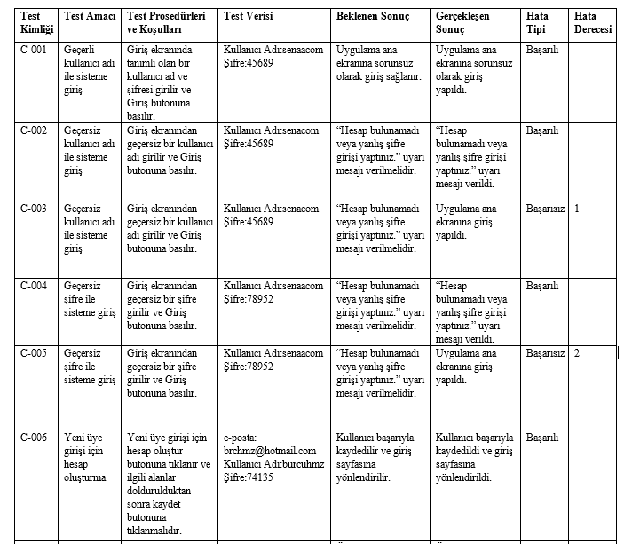

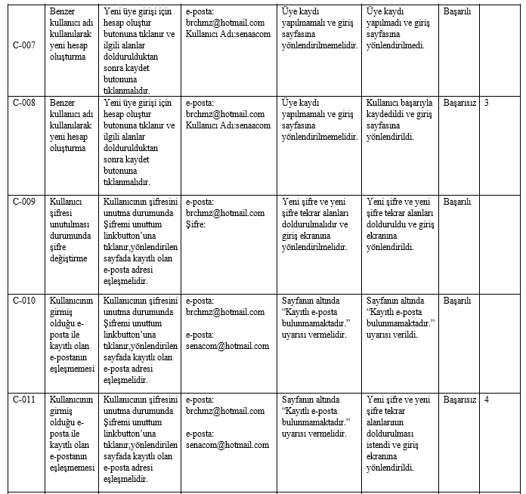

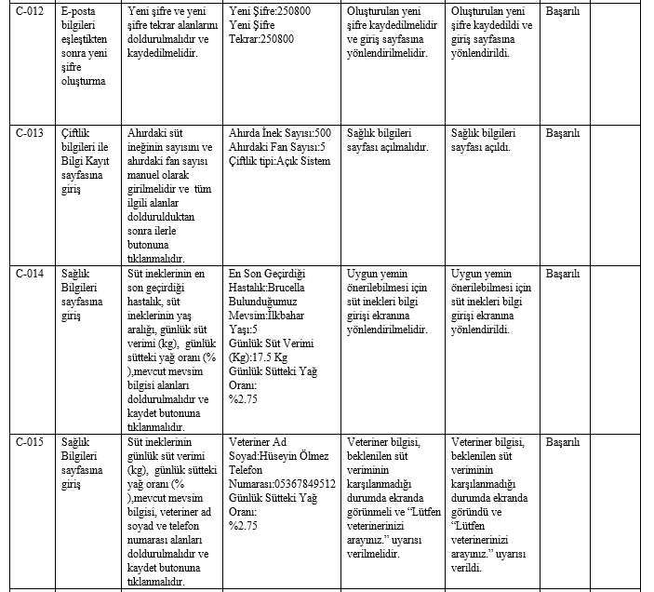

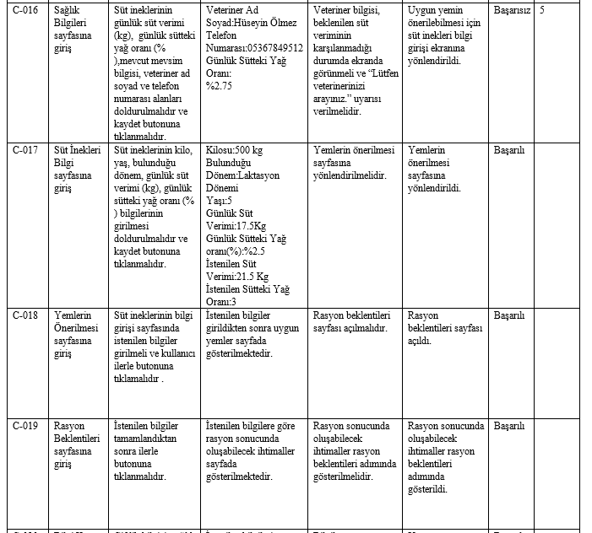

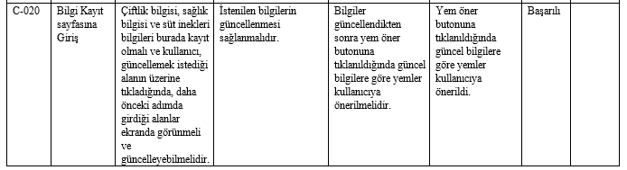

## **Tablo : Ayrıntılı Test Durumları ve Sonuçları Tablosu**

# **27 Test Programı Planı (Schedule)**

Geliştirilmesi beklenen projenin işlevselliği aşağıdaki tablo ile açıklanmıştır. Tablo içerisinde bulunan risk seviyeleri;

* Y : YÜKSEK
* O : ORTA
* D : DÜŞÜK

olarak belirtilmektedir.

|  |  |  |
| --- | --- | --- |
| **Test Adı** | **Tanım** | **Risk seviyeleri** |
| **Birim Testi (Unit Testing)** | Dinamik test sürecinin ilk aşaması olmakla beraber, hataların erken bulunup düzeltilebilmesi açısından da bu sürecin en önemli aşamasını oluşturur. Mikro ölçekte yapılan bu testte, özel fonksiyonlar veya kod modülleri (fonksiyonlar, veri yapıları, nesneler vb.) test edilir. Bu test, test uzmanlarınca değil programcılar tarafından yapılır ve program kodunun ayrıntıları ile içsel tasarım biçiminin bilinmesi gerekir. Uygulama kodu çok iyi tasarlanmış bir mimaride değilse oldukça zor bir testtir. | **D** |
| **Tümleyim Testi (Integration Testing)** | Bir uygulamanın farklı bileşenlerinin beraberce uyum içinde çalışıp çalışmadığını sınamak için yapılan bir testtir. Bileşenler, modüller, bağımsız uygulamalar, istemci/sunucu uygulamaları biçiminde olabilirler. Bu tür testlere, özellikle istemci/sunucu uygulamaları ve dağıtık sistemlerin testinde başvurulmaktadır. Bunun yanısıra uygulamaya yeni işlevsel elemanlar ya da program modülleri eklendikçe sürekli test edilmesi işlemine de “Artımsal Tümleyim Testi” adı verilir. Test uzmanları ve/veya programcılar tarafından gerçekleştirilen testlerdir. | **O** |
| **Zorlanım – Performans Testi** **(Performance Testing)** | Bu test, çoğu kez "yük testi" ile aynı anlamda kullanılmaktadır. Aynı zamanda, beklenmedik (normal olmayan) ağır yükler, belirli eylemler ve taleplerin çok fazla artışı, çok yoğun sayısal işlemler, çok karmaşık sorgulamalar vb. ağır koşullar altında olan bir sistemin işlevsellik testi (iş yapabilme testi) olarak da tanımlanabilmektedir. Bir web sitesi için sistem tepkisinin hangi noktada azaldığı veya yanıt veremez olduğunu belirlemek için yapılan testler, performans testine örnek teşkil edebilir. | **O** |
| **Kullanıcı Kabul Testi (User Acceptance Testing)** | Son kullanıcı veya müşteri siparişine (veya isteklerine) dayanan son test işlemidir. Kullanıcıların, uygulamayı “kabul” etmeden önce, söz konusu uygulamanın gereksinimlerini ne ölçüde karşılayıp karşılamadığını belirleyip, geri dönüş yapabileceği testlerdir. | **Y** |
| **Beyaz Kutu Test Tekniği** **(White Box Testing Technic)** | Beyaz kutu test tekniğinin en genel tabiri kod testidir. Projenin hem kaynak kodu, hem de derlenmiş kodu test edilir. Bu tür testler, uygulama kodunun iç mantığı üzerindeki bilgiye bağlıdır. Yazılım kodundaki deyimler, akış denetimleri, koşullar vb. elemanlar sınanır. | **O** |
| **Kara Kutu Test Tekniği** **(Black Box Testing Technic )** | Test ekipleri tarafından en çok kullanılan teknik olan kara kutu test tekniği adından da anlaşılacağı gibi uygulamanın sadece derlenmiş kodu üzerinden test edilmesi olarak bilinir. Bu test tekniğinde, yazılımın programatik yapısı, tasarımı veya kodlama tekniği hakkında herhangi bir bilgi olması gerekli değildir. Yazılımın gereksinimine duyulan şeylere yanıt verip veremediği ve işlevselliği sınanmaktadır. | **D** |
| **Tablo : İşlevsellik Testi Metotları Tablosu** **Kullanılabilirlik Testi Metotları**   |  |  |  | | --- | --- | --- | | **TEST ADI** | **TANIM** | **RİSK SEVİYELERİ** | | **Online Göz İzleme** | Kullanıcının ekranın hangi kısmına ne kadar baktığına dair bilgi toplamak amaçlı yapılan işlemdir. Böylelikle dikkat çekmesi gereken öğeler en çok bakılan noktalara yerleştirilebilir. | **D** | | **Mouse Hareketi ve Tıklama Haritası** | Amaç kullanıcının mouse hareketlerinin ortalamasına bakarak dizaynı iyileştirmektir. | **D** | | **Laboratuvar Testleri** | Kullanıcının test sırasında testi yapan kişi tarafından incelenerek not alındığı test türüdür. | **Y** | | **Geri Bildirim Testleri** | Kullanıcılar yazılım hakkındaki yorumlarını belirtir ve bu yorumlar üzerinden inceleme yapılarak iyileştirme sağlanır. | **M** | | **Modere  Edilen Online Kullanıcı Testi** | Kullanıcıların test esnasında araştırmacı tarafından yönlendirildiği, uzaktan test yöntemidir. | **M** | | **Modere Edilmeyen Online Kullanıcı Testi** | Modere edilmeyen online kullanıcı testinin, modere edilen online kullanıcı testinden farkı daha önceden oluşturulmuş senaryoların kullanıcı tarafından adım adım uygulanmasıdır. | **Y** | | **A/B Testi** | Bu yöntem ile bir arayüzün farklı versiyonlarının performansı ölçülebilir. | **D** | | **Tablo : Kullanılabilirlik Testi Metotları Tablosu** | | |   Geliştirilmek istenen projede tüm bu tanımlar ve riskler göz önüne alındığında, en güvenli ve en uygun testlerin beyaz ve kara kutu testi olduğu sonucuna varılmıştır. Beyaz kutu ve kara kutu testleri uygulanacaktır. | | |

# **V Proje ile İlgili Sorunlar (Issues)**

## **28 Açık Sorunlar (Open Issues)**

Uygulama içinde önerilecek olan yemlerin uygulama içi satın alımlarla temin edilmesi veya sadece yemlerin öneriminin yapılması grup içinde devam eden ayrışmalardan biridir.

Yem numunelerinin proje yöneticisi ile anlaşmalı olduğu labratuarlara gitmesi gerekmektedir.Bunun doğuracağı maliyetini kullanıcıdan almak veya şirket maliyetine yansıtmak grup içinde devam eden ayrışmalardan biridir.

Uygulamanın verimli olabilmesi için düzenli olarak kullanılması gerekmektedir. Belirlenen zaman sonunda kullanıcılardan rapor alınır ve rapor sonucuna göre ilerlemeye devam edilmektedir.

Dolayısıyla uygulamayı kullanmaya ara veren ve geri rapor vermeyen kullanıcılar ilerleme kaydedememekle birlikte hayvanın sağlığına zararlı olabilecek sonuçlar alınabilmektedir. Buna engel olmak için rapor zamanı yaklaştıkça uygulamada gerekli hatırlatmalar ve bilgilendirmeler yapılmalıdır.

Gerekli içeriği olan yerli üretim ürünlerin yetersizliği ve kullanıcının istediği verimi yakalayabilmesi için alması gereken yemin yerli olmaması kullanıcıya daha maliyetli olacaktır.

Projenin veri toplanmasıyla başlayıp, geliştirme aşaması ile son bulabilmesi için belirli bir zaman dilimi belirlenmesi gerekmektedir. Veri toplama aşaması uzun sürebileceği için bu bizim zamanımızın büyük bir kısıtıdır. Bulunduğumuz coğrafyadaki süt ineklerinin, yerli ve ithal olarak baz aldığımız yemlerin verilerinin toplanabilmesi 30 gün ile 60 gün arasında değişkenlik gösterebilir. Bu değişkenliğe bağlı olarak projenin geliştirilmeye başlanması zaman açısından büyük bir kısıttır.

Az hayvan sahiplerinin çok çeşitli yemler alma durumunda kalması da bir ihtimal oluşturmaktadır. Örneğin 20 hayvan sayısına sahip bir çiftlikte hayvanların yemlere göre gruplandırılması sonrasında 10, 7 ve 3 hayvan sayısına sahip gruplar oluşması durumunda çiftlik sahibi 3 inek için farklı yem almak durumunda kalacaktır.

Bağlam (contex) diyagramında bulunan varlıklarda projeyi etkileyebilecek bir değişiklik olmamıştır.

## **29 Hazır (Off-the-Shelf) Çözümler**

Mevcut ürün listelerinde en uygun yemin, çiftlik sahibinin anlaşmalı olduğu laboratuvarlardaki testlerden geçmesi sonucunda önerilmesi, dışardan aldığımız ürünün kalitesiz, zararlı ve hayvana herhangi bir olumsuz sonuçlarda bulunması riskini en aza indirmektedir.

Her hayvan grubu için farklı değerlendirmeler yapacak olan sistem, kullanıcıdan istenen geçmişteki sağlık sorunları ve vücut tipi gibi bilgilerle birleştiği zaman önerilen yemlerde ve uygulanması gereken değişiklerde hata oranı en aza indirilmektedir.

Kullanıcının gireceği bilgiler, bunun sonucunda önerilen yemler ve gelen raporlarla elde edilen değişimler uygulamanın kitaplığına ve sisteme kayıt edilerek bu bilgiler istenildiği zaman tekrar kullanılabilir.

Uygulamada kullanılacak olan kopyalanabilir ürünler canlı yardım, satın alma işlemi sistemlerinin benzeri kullanılması herhangi bir yasal sorun oluşturmamaktadır.

# **30 Yeni Problemler**

Geliştirilmesi beklenen projeyi etkileyebilecek birtakım problemler bulunabilmektedir. Bu problemler; çevreye etkileri, potansiyel kullanıcı sorunları, uygulama ortamında yeni ürünü engelleyebilecek sınırlamalar ve takip problemlerini içermektedir.

## **30 a. Çevreye Etkileri (Effects on the Current Environment)**

Geliştirilmesi beklenen proje sonucunda, mevcut uygulama ortamı olan çiftliklerdeki süt ineklerinin günlük süt verimini maksimum seviyeye veya çiftlik sahibinin beklediği günlük süt verimine ulaşabilmesi için rasyonu kendisi bulan ve bu rasyon sonucunda uygun yemlerin önerilmesi çiftlik sahipleri için büyük bir kolaylık sağlaması amaçlanmaktadır.

Projenin rasyon değerlerine bağlı kalarak doğru bir sonuç verememesi durumunda, çiftlik sahiplerinin beklentisi olan süt ineklerinin günlük süt verimini arttırmak yerine süt veriminde bir azalma gözlenebilmesi muhtemeldir. Rasyon değerlerinin doğru sonuç verememesi, süt ineklerinin sağlıklarını da doğru orantılı bir şekilde etkilemiş olacaktır. Bu durum göz önüne alındığında, çiftlik sahiplerinin sisteme olan güveni azalacak ve dolayısıyla geliştirilmesi beklenen bu projeyi tercih etmeyeceklerdir.

Geliştirilmesi beklenen projenin, süt ineklerinin sağlığına ve çiftlik sahiplerinin projeye olan güvenine olumsuz etkilerde bulunmaması için rasyon değerlerinin en doğru sonucu verecek şekilde hesaplanması gerekmektedir.

## **30 b. Potansiyel Kullanıcı Sorunları**

Geliştirilmesi beklenen projede, çiftlik sahiplerinin mevcut kullandıkları platformlardan farklı olarak rasyon değerleri ile ilgili alanları doldurmalarına gerek kalmamasıdır. Rasyon değerlerine ait formüller, geliştirilecek olan projenin yazılım kısmında hesaplanmaktadır. Yalnızca, bu hesaplamanın doğru yapılabilmesi ve verimli bir sonuç elde edilebilmesi için çiftlik sahiplerinin, rasyon sonucunu etkileyebilecek ilgili alanları doğru bir şekilde doldurması gerekmektedir.

Çiftlik sahiplerinin, rasyon sonucunu etkileyebilecek ilgili alanlarda eksik veya yanlış veri girişi yapması durumunda doğru bir sonuç elde edilemeyecektir. Doğru elde edilemeyen rasyon sonucunda süt ineklerinin sağlığı etkilenecek ve bu durum çiftlik sahiplerinin büyük miktarlarda maddi kayıp yaşamalarına neden olabilecektir.

## **30 c. Tahmini Uygulama Ortamında Yeni Ürünü Engelleyebilecek Sınırlamalar**

Geliştirilmesi beklenen proje bir web platformudur. Projenin kullanıcıları olan çiftlik sahiplerinin platformu kullanabilmeleri için internet alt yapısına sahip bir alanda bulunmaları gerekmektedir. Dolayısıyla, bu koşul sağlanamadığı durumda çiftlik sahipleri geliştirilmesi beklenen projeye sahip olamayacaklardır ve bu durum projenin sürdürülebilirliği açısından büyük bir engel oluşacağı anlamına gelmektedir.

Çiftlik sahiplerinin, internet alt yapısına sahip bir alanda bulunmaması ihtimaline karşılık geliştirilmesi beklenen proje setup olarak da kullanıcının isteğine bağlı olarak sunulabilmelidir.

## **30 d. Takip Problemleri (Follow-Up Problems)**

Geliştirilmesi beklenen projenin başarı ölçütü rasyon sonucunun doğru bir şekilde kullanıcıya sunulup, uygun yemlerin önerilebilmesidir.

Rasyon sonucunun başarılı ya da başarısız olduğunun anlaşılabilmesi için süt ineklerinin küçük bir grubunun test grubu olarak belirlenmesi gerekmektedir. Test ineklerine, belirlenen bir zaman dilimi aralığında rasyon sonucu uygulanmalıdır.

Bu koşullar sağlandıktan sonra, süt ineklerinin günlük süt veriminde azalma veya hiçbir etki görülememesi durumunda geliştirilmesi beklenen projenin rasyon değerleri yeniden gözden geçirilmeli ve sisteme yeniden güncelleme yapılmalıdır.

Geliştirilmesi beklenen proje kullanıldığı süre boyunca test ineklerine rasyon sonuçları uygulanmalıdır ki olası bir başarısızlık durumunda sistemin hem ne kadar verim elde edebildiği hem de kullanıcının isteğini ne kadar sağlayabildiği güncellemeler ile desteklenebilmelidir.

## **31 Görevler (Tasks)**

## **31 a. Proje Planlama**

Geliştirilmesi beklenen projenin planlama aşamalarının belirtilmesi amaçlanmaktadır.

|  |  |
| --- | --- |
| **Planlama:** | Geliştirilmek istenen proje, çiftlik sahiplerinin isteği ve süt ineklerinin bütün çevresel etkenlerini göz önüne alarak, rasyon sonucunda süt ineklerinin ihtiyaçlarını karşılayan yemlerin önerilmesini sağlayacaktır. Bu aşamada projenin en temel ihtiyacı, doğru rasyon sonucu için süt ineklerinin özelliklerine doğru bir şekilde ulaşılabilmesidir.  Bu projenin bir web platformu olması amaçlanmıştır. Bununla birlikte, elde edilen bilgilerin veritabanında da doğru bir şekilde tutulabilmesi gerekmektedir. |
| **Çözümleme:** | Çiftlik sahiplerinin mevcut olarak kullandıkları rasyon platformlarında kullanıcı, rasyon için kullanılan formülleri kendisi hesaplamakta ya da var olan değerler için manuel olarak veri girişi yapmak zorunda kalmaktadır. Bu durum kullanıcıların zaman kaybetmesine neden olmaktadır.  Geliştirilmesi beklenen proje, planlama aşamasında belirtilen kullanıcı gereksinimleri doğrultusunda rasyon formülleri ile rasyon değerlerinin projenin yazılımı içerisinde doğrudan hesaplayıp kullanıcıya sunması amaçlanmaktadır. |
| **Tasarım:** | Web platformu olması amaçlanan bu projede ihtiyaç duyulan tasarım alanları: Giriş ekranı, hesap oluştur ekranı, şifremi unuttum ekranı, çiftlik bilgisi ekranı, sağlık bilgileri ekranı, süt inekleri bilgi girişi ekranı, bilgi kayıt ekranı, yemlerin önerilmesi ekranı ve tüm bunlara bağlı olarak rasyon sonucunda oluşacak beklentiler ekranlarının olması beklenmektedir. |
| **Gerçekleştirim:** | Tasarımı tamamlanmış olan proje sonucunda, bu aşamada projenin gerçekleştirilmesi hedeflenmektedir.  Projede; C#, Web Tasarım, MsSQL ve Visual Studio kullanılması beklenmektedir. |
| **Bakım:** | Geliştirilmesi beklenen projenin kullanıcıya sunulabilmesi için süt ineklerinin küçük bir kısmının test grubu olarak nitelendirilmesi gerekmektedir. Test inekleri sayesinde projede amaçlanan rasyonun ve rasyon beklentilerinin başarılı veya başarısız olma durumlarının kontrollerinin sağlanması gerekmektedir. Bu sayede projenin güncelleştirmelerinin daha verimli bir şekilde ilerleyebilmesi hem kullanıcı hem de proje geliştiricileri tarafından daha sağlam bir güven ortamı oluşturmuş olacaktır. |

## **Tablo : Proje Planlama Aşamaları**

Bölüm 9’da yer alan Use Case diyagramlarındaki gereksinimler baz alınarak hedeflenen zaman aşağıdaki tabloda bulunmaktadır.

|  |  |
| --- | --- |
| **Case No** | **Hedeflenen Zaman** |
| Case1, Case2, Case3 | 1 Hafta |
| Case4 | 1 Hafta |
| Case5 | 1 Hafta |
| Case6 | 2 Hafta |
| Case7 | 2 Hafta |
| Case8 | 4 – 6 Hafta |
| Case9 | 1 Hafta |

**Tablo : Hedeflenen Zaman Tablosu**

**VI Sözlük**

Ahır:Ahır, genellikle çiftliklerdeki bir tarımsal yapıdır ve çeşitli amaçlar için kullanılır.Bir ahır, sığırlar ve atlar, ayrıca ekipman ve yem ve çoğunlukla tahıl içeren hayvancılık yapan yapılar anlamına gelir.

Grup:Aynı yerde bulunan kimseler ya da nesneler bütünü.

Güncel:Günün konusu olan, bugünlerde ya da bugün olan, şimdiki, bugünkü (haber, olay vb.).

Güncelleştirme:Güncel duruma getirmek.

Kullanıcı:Bir kişinin bilgisayar veya bilgisayar ağı'nda kullandığı bir hesabıdır. Bir kullanıcı sisteme giriş yapar ve takma isim veya gerçek isim alabilir.

Öneri:Kabul edilmesi için öne sürülen görüş, düşünce.

Rasyon:Rasyon bir evcil hayvanın 24 saat içinde tüm besin ihtiyaçlarını kaşılayan tüm yemler ve bunlara ait karışım oranlarını ifade eder.

Sağlık:Sağlık, sadece hastalık ve sakatlık durumunun olmayışı değil kişinin bedenen, ruhen ve sosyal yönden tam bir iyilik halidir.

Verim:ekilen, bakılan, işletilen, çalıştırılan vb. bir şeyin ürün olarak verdiği sonuç ya da bu sonucun niceliği.

Veteriner:Yeryüzünde yaşayan tüm hayvan türlerinin (Ev hayvanları, çiftlik hayvanları, egzotik hayvanlar ve ulusal hayvanlar) sağlığı için önlem alan, hayvan hastalıklarına tanı koyup tedavisi, üremesi, sağlığı, bakımı gibi alanlarda tıbbi bilgi ve yasal yetki ile donatılmış kişidir.

Yem: Tarım işletmelerinde yetiştirilen hayvanların kendilerinden beklenen ürünü verebilmek için tüketmek zorunda oldukları tüm besin maddeleri, ya da ağız yoluyla tüketilebilen ve hayvanlara belirli sınırlarda verildiğinde zararlı etki yapmayan organik ve anorganik maddeler.

# **VII Referanslar**

KONYA TARIM İL MÜDÜRLÜĞÜ

KONYA KADINHANI İLÇE TARIM MÜDÜRLÜĞÜ

KONYA ILGIN İLÇE TARIM MÜDÜRLÜĞÜ

KONYA SARAYÖNÜ İLÇE TARIM MÜDÜRLÜĞÜ

KARABÜK SAFRANBOLU İLÇE TARIM MÜDÜRLÜĞÜ

RİZE ÇAYELİ İLÇE TARIM MÜDÜRLÜĞÜ

TEKİRDAĞ TARIM İL MÜDÜRLÜĞÜ

KÜTAHYA TARIM İL MÜDÜRLÜĞÜ

KÜTAHYA TAVŞANLI İLÇE TARIM MÜDÜRLÜĞÜ

ADANA TARIM İL MÜDÜRLÜĞÜ

ADANA CEYHAN İLÇE TARIM MÜDÜRLÜĞÜ

# **VIII Index**